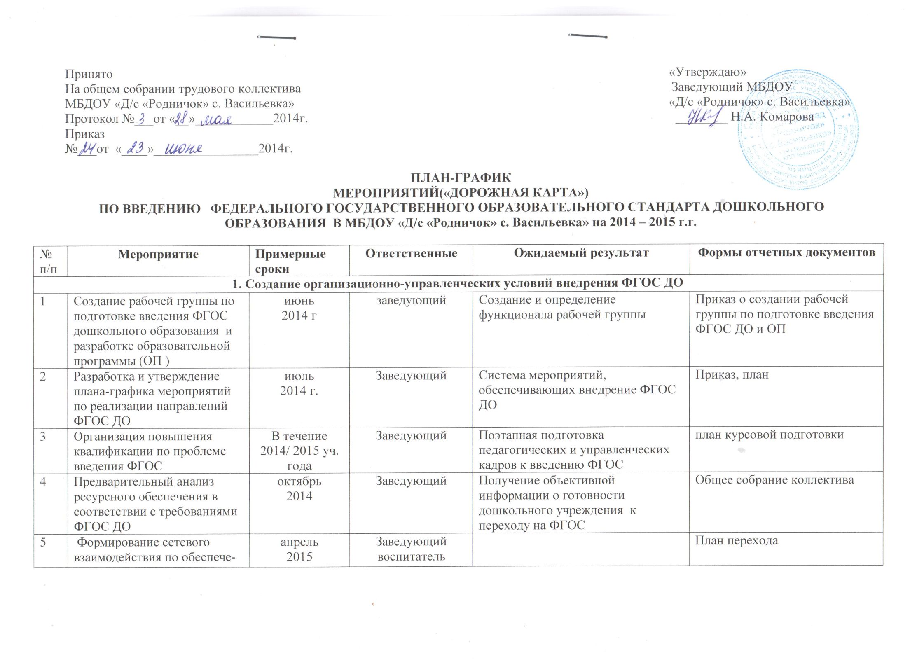
6 | Разработка плана методического сопровождения введения ФГОС ДО | До декабря 2014г |  | Заведующий воспитатель | Повышение профессиональной компетентности педагогических работников по организации образовательного процесса и обновления содержания образования в соответствии с ФГОСДО | План
7 | Рассмотрение вопросов введения ФГОСДО на педагогических советах | В течение 2013/2014 учебного года |  | воспитатель | Усвоение и принятие членами педколлектива основных положений ФГОС ДОдошкольного образования | Протоколы педагогических советов
8 | Разработка , утверждение на общем собрании трудового коллектива основной общеобразовательной программы дошкольного образования | Сентябрь2014г. |  | Воспитатель заведующий | Наличие ОП дошкольного образования | Протоколы собрания рабочей группы, приказ
9 | Разработка и утверждение рабочих программ педагога | Август 2014 г |  | заведующий воспитатель | Наличие программ | Протокол собрания, приказ
10 | Организация индивидуального консультирования педагогов по вопросам психолого-педагогического сопровождения подготовки к введению ФГОСДО, | В течение учебного года |  | Заведующий | Определение возможных психологических рисков и способов их профилактики, расширение и обновление психодиагностического инструментария на основе запросов и современных достижений психологической науки | План консультаций для педагогов
11 | Внесение изменений в нормативно-правовую базу деятельности МБДОУ | февраль 2015г. |  | Заведующий | Дополнения в документы, регламентирующие деятельность учреждения по внедрению ФГОС ДО | Приказ об утверждении локальных актов, протоколы собраний
12 | Мониторинг подготовки к введению ФГОС ДО дошкольного образования | Октябрь 2014г. |  | заведующий воспитатель | Диагностические материалы | План контроля
13 | Организация отчетности по подготовке к введению ФГОСДО, | По срокам и процедуре, установленным управлением образования |  | Заведующий |  | Отчеты
2. Создание кадрового обеспечения введения ФГОС ДО
1 | Анализ кадрового обеспечения введения ФГОСДО |  | октябрь 2014, апрель 2015 | заведующий |  | Аналитическая информация
2 | Создание условий для прохождения курсов повышения квалификации для педагогов, участвующих в подготовке к введению ФГОСДО, в 2014/2015 уч. году |  | По плану  УО | Заведующий | Повышение профессиональной компетентности педагогических работников в области организации образовательного процесса и обновления содержания образования в соответствии с ФГОС | План-график
3 | Отслеживание результатов внедрения ФГОСДО |  | В течение года | заведующий |  | Информационная справка
3. Создание материально-технического обеспечения подготовки введения ФГОС ДО
1 | Обеспечение оснащённости МБДОУ  в соответствии с требованиями ФГОС ДОк минимальной оснащенности учебного процесса и оборудованию учебных помещений. |  | В течение учебного года | заведующий | Определение необходимых изменений в оснащенности  с учетом требований ФГОСДО | Информационная справка
2 | Обеспечение соответствия материально-технической базы реализации ОП дошкольного образования действующим санитарным и противопожарным нормам, нормам охраны труда работников образовательного учреждения. |  | В течение года | Заведующий | Приведение в соответствие материально-технической базы реализации ОП с требованиями ФГОС | Информационная справка
3 | Обеспечение укомплектованности библиотеки ОУ печатными и электронными образовательными ресурсами |  | В течение года | Заведующий воспитатель | Оснащенность ОП необходимыми УМК, учебными, справочными пособиями, художественной литературой | Информационная справка
4 | Обеспечение доступа педагогам, переходящим на ФГОС ДО, к электронным образовательным ресурсам, размещенным в федеральных и региональных базах данных. |  | В течение учебного года | заведующий | Создание условий для оперативной ликвидации профессиональных затруднений педагогов | Создание банка полезных ссылок, наличие странички «ФГОС» на сайте МБДОУ
4. Создание организационно-информационного обеспечения подготовки к введению ФГОС ДО
1 | Размещение на сайте учреждения информации о введении ФГОС ДОдошкольного образования | В течение года |  | Заведующий | Информирование общественности о ходе и результатах введения ФГОС ДО | Создание банка полезных ссылок, наличие странички «ФГОС» на сайте МБДОУ
2 | Обеспечение публичной отчетности ДОУ о ходе и результатах введения ФГОС дошкольного образования (Включение в публичный доклад заведующего по ДВ раздела, отражающего ход введения ФГОС ДО в МБДОУ | апрель  2015 г |  | заведующий | Информирование общественности о ходе и результатах введения ФГОС ДО | Размещение публичного отчета на сайте МБДОУ

